Raport z konsultacji społecznych projektu
Gminnego Programu Rewitalizacji Gminy Jarczów na lata 2024-2030

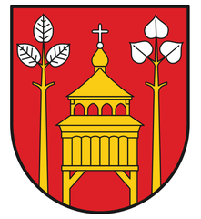

Jarczów, maj 2024 r.

Spis treści

1. Wstęp 3
2. Podstawa prawna 4
3. Podmioty uprawnione do uczestnictwa w konsultacjach 4
4. Termin konsultacji 6
5. Sposób przeprowadzenia konsultacji społecznych 6
6. Wyniki konsultacji społecznych 10
7. Dostępność w rewitalizacji 15
8. Podsumowanie 17

Wstęp
Zgodnie z ustawą o rewitalizacji z dnia 9 października 2015 r. istotnym elementem tworzenia i wdrażania Gminnego Programu Rewitalizacji jest partycypacja społeczna. Konsultacje społeczne stanowią nierozerwalny element procesu opracowywania wszelkich dokumentów strategicznych. Pozwalają one na zapoznanie się ze społecznym odbiorem danego dokumentu oraz ze stopniem jego społecznej aprobaty, umożliwiając dotarcie do szerokiego grona osób, których dany dokument bezpośrednio dotyczy. Uczestnicy konsultacji społecznych poprzez zgłaszanie uwag i opinii mają możliwość wpływania na kształt danego dokumentu. Proces konsultacyjny zapewnia wypracowanie możliwie najtrafniejszych, najbardziej użytecznych oraz realistycznych zapisów.
Ze względu na potrzebę przeprowadzenia procesu rewitalizacji, Gmina Jarczów przystąpiła do sporządzenia Gminnego Programu Rewitalizacji Gminy Jarczów na lata 2024-2030. Zgodnie z ustawą o rewitalizacji z dnia 9 października 2015 r. w 2022 roku Gmina Jarczów przystąpiła do wyznaczenia obszaru zdegradowanego i obszaru rewitalizacji, a następnie do sporządzenia Gminnego Programu Rewitalizacji Gminy Jarczów na lata 2024-2030 a także powołała Komitet Rewitalizacji.
Gmina Jarczów zakończyła opracowywanie Gminnego Programu Rewitalizacji, którego projekt został poddany konsultacjom społecznym oraz opiniowaniu przez instytucje na podstawie art. 17 ust. 2. pkt 4 ustawy z dnia 9 października 2015 r. o rewitalizacji (t.j. Dz. U. z 2024 r. poz. 278).
Przedmiotem raportu jest dostarczenie kompleksowej informacji z przebiegu konsultacji społecznych oraz zaopiniowania projektu Gminnego Programu Rewitalizacji Gminy Jarczów na lata 2024-2030 oraz zaprezentowanie uwag, które wpłynęły.
Celem konsultacji było zebranie uwag oraz opinii przedstawionego do wiadomości publicznej projektu Gminnego Programu Rewitalizacji Gminy Jarczów na lata 2024-2030.

Podstawa prawna
Konsultacje społeczne przeprowadzone zostały na podstawie art. 5a ust. 1 ustawy z dnia 8 marca 1990 r. o samorządzie gminnym (t.j. Dz. U. z 2023 r. poz. 40, 572, 1463, 1688) oraz art. 6 i art. 17 ust. 2 pkt 4 ustawy z dnia 9 października 2015 r. o rewitalizacji (t.j. Dz. U. z 2024 r. poz. 278).

Podmioty uprawnione do uczestnictwa w konsultacjach
Zgodnie z art. 2 ust. 2 ustawy o rewitalizacji do udziału w konsultacjach uprawnieni byli:
- mieszkańcy Gminy Jarczów,
- mieszkańcy obszaru rewitalizacji oraz właściciele, użytkownicy wieczystych nieruchomości i podmioty zarządzające nieruchomościami znajdującymi się na tym obszarze,
- podmioty prowadzące lub zamierzające prowadzić na obszarze Gminy Jarczów działalność gospodarczą,
- podmioty prowadzące lub zamierzające prowadzić na obszarze Gminy Jarczów działalność społeczną, w tym organizacje pozarządowe i grupy nieformalne,
- jednostki samorządu terytorialnego i ich jednostki organizacyjne, oraz organy doradcze i konsultacyjne Gminy Jarczów,
- organy władzy publicznej,
- inne podmioty realizujące na obszarze rewitalizacji uprawnienia Skarbu Państwa.

Na podst. art.17 ust. 2 pkt 4 ustawy o rewitalizacji zaopiniowanie projektu gminnego programu rewitalizacji musi nastąpić:
- w każdym przypadku przez:
- zarząd właściwego powiatu – w zakresie zgodności ze strategią rozwoju powiatu,
- zarząd właściwego województwa – w zakresie zgodności z planem zagospodarowania przestrzennego województwa i strategią rozwoju województwa,
- właściwego wojewodę – w zakresie zgodności z zadaniami rządowymi służącymi realizacji celu publicznego określonego w art. 6 ustawy z dnia 21 sierpnia 1997 r. o gospodarce nieruchomościami,
- właściwe organy wojskowe, ochrony granic oraz bezpieczeństwa państwa – w zakresie wymagań bezpieczeństwa i obronności,
- właściwego komendanta powiatowego (miejskiego) Państwowej Straży Pożarnej – w zakresie ochrony przeciwpożarowej,
- właściwego państwowego wojewódzkiego inspektora sanitarnego,
- właściwą gminną komisję urbanistyczno-architektoniczną,
- operatorów sieci uzbrojenia terenu, w tym zarządców dróg oraz linii i terenów kolejowych,
- Komitet Rewitalizacji, jeżeli został powołany,
- Krajowy Zasób Nieruchomości, o którym mowa w ustawie z dnia 20 lipca 2017 r. o Krajowym Zasobie Nieruchomości (Dz. U. z 2020 r. poz. 1100 i 2127 oraz z 2021 r. poz. 11 i 223) – w zakresie sposobu zagospodarowania oraz przedsięwzięć związanych z nieruchomościami wchodzącymi w skład Zasobu Nieruchomości,
- w przypadku gdy jest to uzasadnione specyfiką obszaru rewitalizacji przez:
- właściwego regionalnego dyrektora ochrony środowiska – w zakresie form ochrony przyrody,
- właściwego wojewódzkiego konserwatora zabytków – w zakresie form ochrony zabytków,
- właściwego dyrektora urzędu morskiego – w zakresie zagospodarowania pasa technicznego, pasa ochronnego oraz morskich portów i przystani,
- właściwy organ nadzoru górniczego – w zakresie zagospodarowania terenów górniczych,
- właściwy organ administracji geologicznej – w zakresie zagospodarowania terenów osuwisk,
- właściwego dyrektora regionalnego zarządu gospodarki wodnej Państwowego Gospodarstwa Wodnego Wody Polskie – w zakresie zagospodarowania obszarów szczególnego zagrożenia powodzią,
- ministra właściwego do spraw zdrowia – w zakresie zagospodarowania obszarów ochrony uzdrowiskowej,
- Państwowe Gospodarstwo Leśne Lasy Państwowe – w zakresie nieruchomości Skarbu Państwa będących w trwałym zarządzie tego Gospodarstwa.

Termin konsultacji
Konsultacje społeczne projektu Gminnego Programu Rewitalizacji Gminy Jarczów na lata 2024-2030 przeprowadzono w terminie od 09.04.2024 r. do 14.05.2024 r.
Obwieszczenie o konsultacjach zostało opublikowane w dniu 09.04.2024 r.
Otwarte spotkanie konsultacyjne odbyło się w dniu 22.04.2024 r. w godz. 10:00-12:00 w sali konferencyjnej Urzędu Gminy Jarczów.

Sposób przeprowadzenia konsultacji społecznych
Zgodnie z art. 6 ustawy o rewitalizacji Wójt Gminy Jarczów, powiadomił obwieszczeniem o rozpoczęciu konsultacji społecznych dotyczących projektu Gminnego Programu Rewitalizacji Gminy Jarczów na lata 2024-2030, które trwały od 09.04.2024 r. do 14.05.2024 r. (35 dni). O przebiegu procesu konsultacyjnego oraz o formach, w jakich był on prowadzony, interesariusze procesu rewitalizacji zostali powiadomieni poprzez podanie informacji do publicznej wiadomości:

- przez publikację w prasie w rozumieniu art. 7 ust. 2 pkt 1 ustawy z dnia 26 stycznia 1984 r. – Prawo prasowe (Dz. U. z 2018 r. poz. 1914).
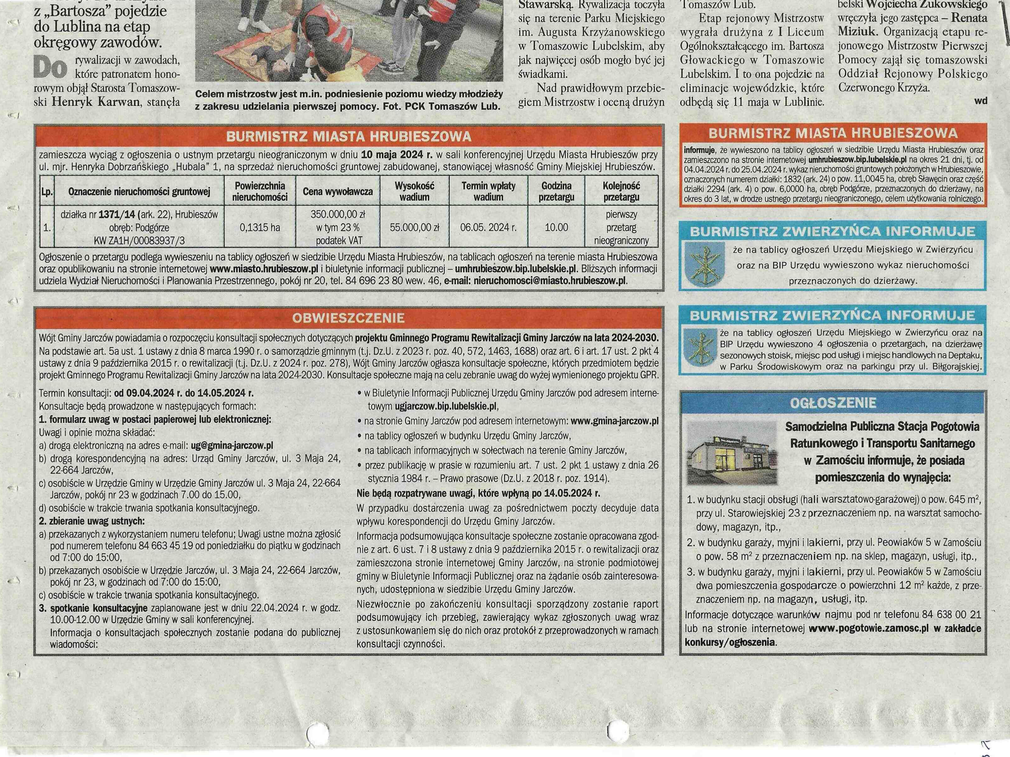

- na tablicy ogłoszeń w budynku Urzędu Gminy Jarczów
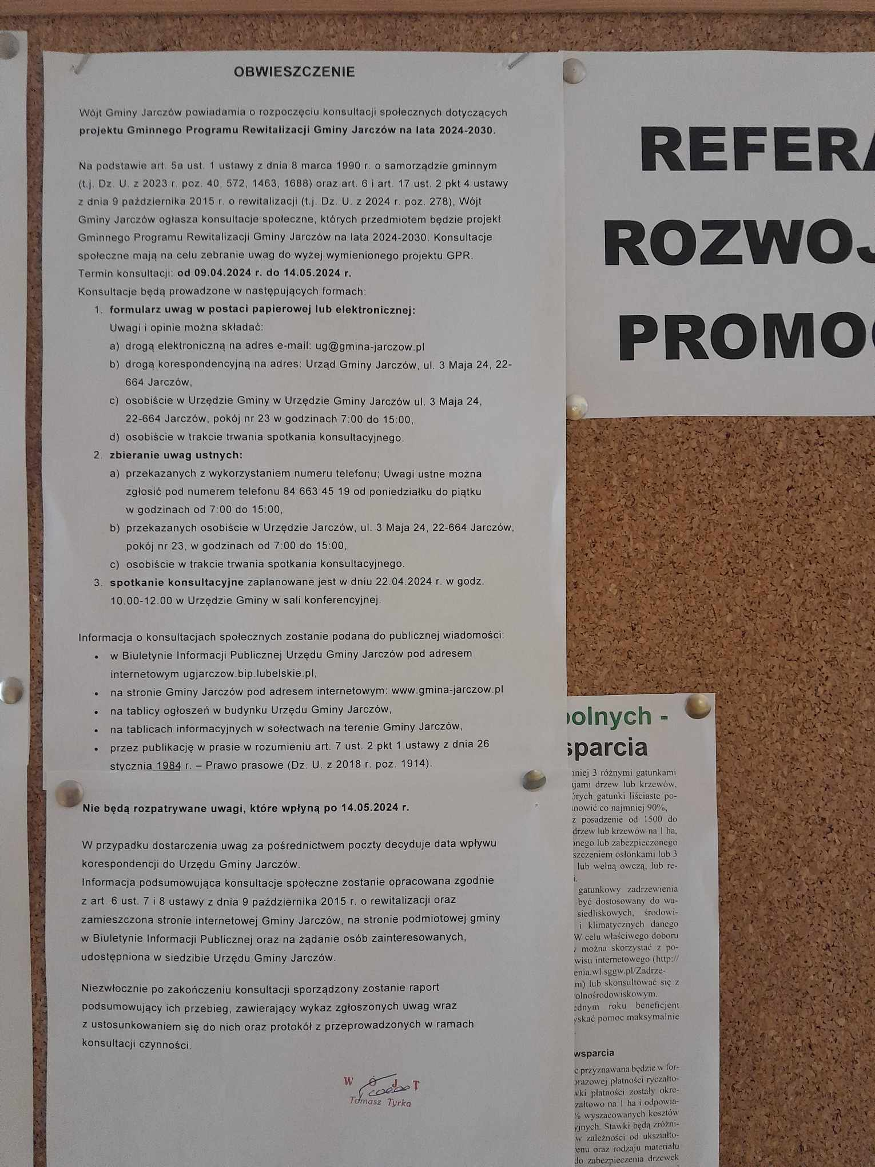

- na tablicach informacyjnych w sołectwach na terenie Gminy Jarczów

- w Biuletynie Informacji Publicznej Gminy Jarczów na stronie: ugjarczow.bip.lubelskie.pl
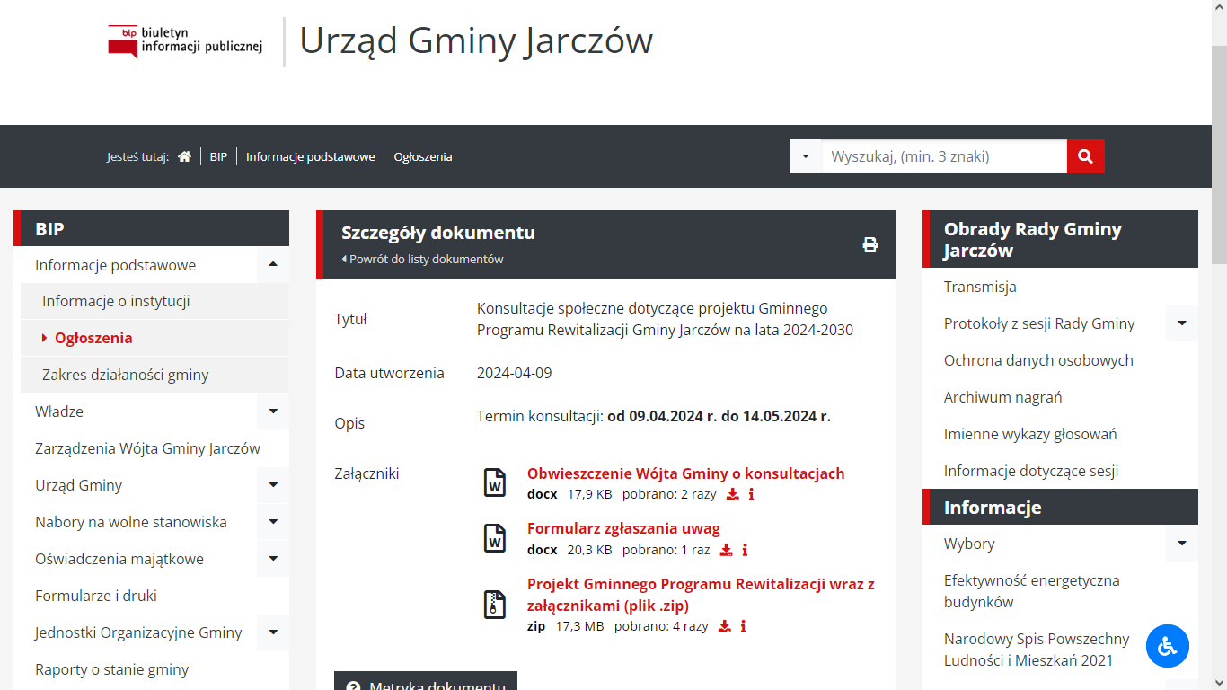

- na stronie internetowej Gminy Jarczów: www.gmina-jarczow.pl
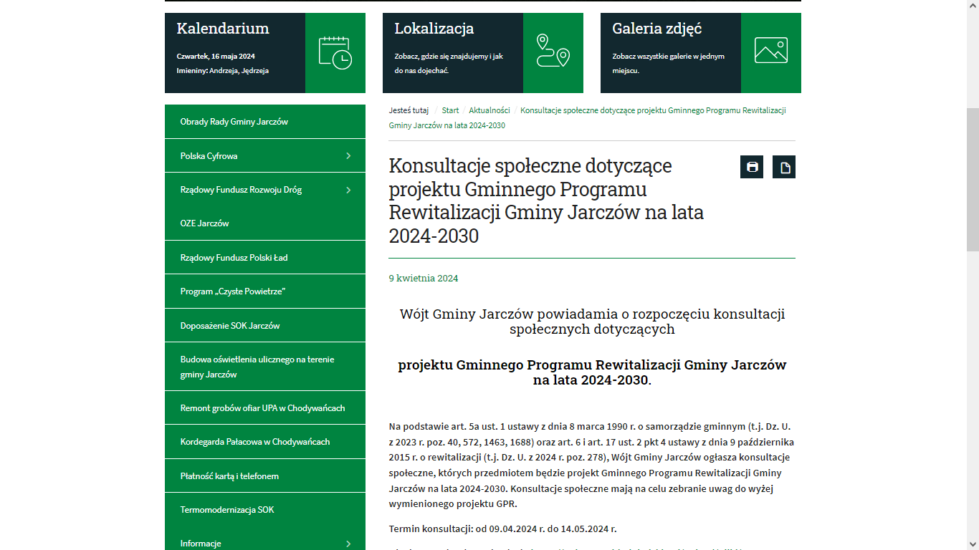

Konsultacje społeczne prowadzone były w następujących formach:
- formularz uwag w postaci papierowej lub elektronicznej:
Uwagi i opinie można było składać:
  - drogą elektroniczną na adres e-mail: ug@gmina-jarczow.pl
  - drogą korespondencyjną na adres: Urząd Gminy Jarczów,
ul. 3 Maja 24, 22-664 Jarczów,
  - osobiście w Urzędzie Gminy w Urzędzie Gminy Jarczów,
ul. 3 Maja 24, 22-664 Jarczów, pokój nr 23 w godzinach
od 7:00 do 15:00,
  - osobiście w trakcie trwania spotkania konsultacyjnego.
- zbieranie uwag ustnych:
- przekazanych z wykorzystaniem numeru telefonu; uwagi ustne można było zgłosić pod numerem telefonu 84 663 45 19 od poniedziałku do piątku w godzinach od 7:00 do 15:00,
- przekazanych osobiście w Urzędzie Jarczów, ul. 3 Maja 24,
22-664 Jarczów, pokój nr 23, w godzinach od 7:00 do 15:00,
- osobiście w trakcie trwania spotkania konsultacyjnego.
- Otwartego spotkania konsultacyjnego, które odbyło się w dniu 22.04.2024 r. w godz. 10:00-12:00 w Urzędzie Gminy Jarczów, w sali konferencyjnej.

Wyniki konsultacji społecznych
W okresie konsultacji nie wpłynęły żadne formularze zgłaszania uwag do projektu Gminnego Programu Rewitalizacji Gminy Jarczów na lata 2024-2030.
Podmioty wskazane w art. 17 ust. 2 pkt 4 ustawy z dnia 9 października 2015 r. o rewitalizacji (Dz. U. z 2021 r., poz. 485, z 2023 r. poz. 28, 1688) o rewitalizacji opiniowały projekt Gminnego Programu Gminy Jarczów na lata 2024-2030 w zakresie swojej właściwości rzeczowej lub miejscowej.
Wójt Gminy Jarczów zgodnie z art. 18 ust. 2 ustawy o rewitalizacji wyznaczył 21-dniowy termin na przedstawienie opinii, licząc od dnia doręczenia projektu dokumentu. Nieprzedstawienie opinii w wyznaczonym terminie, zgodnie z art. 18 ust. 3 ww. ustawy uważane było za równoznaczne z pozytywnym zaopiniowaniem projektu dokumentu. Zestawienie podmiotów, do których wysłano wnioski o zaopiniowanie oraz czas opiniowania, treść opinii i rozstrzygnięcie uwag i wniosków zawiera poniższa tabela. Do wniosków o zaopiniowanie załączono projekt Gminnego Programu Rewitalizacji Gminy Jarczów na lata 2024-2030 wraz z załącznikiem graficznym przedstawiającym podstawowe kierunki zmian funkcjonalno-przestrzennych obszaru rewitalizacji i przekazano go w formie elektronicznej.

Lp. | Nazwa instytucji | Treść opinii, uwag, propozycji zmian oraz uzasadnienie | Rozstrzygnięcie wraz z uzasadnieniem
1. | Komenda Powiatowa Państwowej Straży Pożarnej w Tomaszowie Lubelskim  ul. S. Petera 7  22-600 Tomaszów Lubelski | Opinia pozytywna
2. | Powiatowa Stacja Sanitarno-Epidemiologiczna w Tomaszowie Lubelskim  ul. Lwowska 51  22-600 Tomaszów Lubelski | Przesłanie do Lubelskiego Państwowego Wojewódzkiego Inspektora Sanitarnego w Lublinie
3. | Lubelski Państwowy Wojewódzki Inspektor Sanitarny  w Lublinie  ul. Pielęgniarek 6  20-708 Lublin | Opinia pozytywna
4. | Lubelski Urząd Wojewódzki w Lublinie  ul. Spokojna 4  20-914 Lublin  Wydział Infrastruktury Oddział Nadzoru Urbanistycznego Lubelskiego Urzędu Wojewódzkiego w Lublinie | Opinia pozytywna  Zakres Gminnego Programu Rewitalizacji Gminy Jarczów na lata 2024-2030 nie koliduje z zadaniami rządowymi służącymi realizacji celu publicznego określonego w art. 6 ustawy z dnia 21 sierpnia 1997 r. o gospodarce nieruchomościami (Dz. U. z 2023 r. poz. 344 ze zm.).
5. | Państwowe Gospodarstwo Wodne Wody Polskie  ul. L. Czarnego 3  20-610 Lublin | Umorzenie postępowania administracyjnego
6. | Urząd Marszałkowski Województwa Lubelskiego w Lublinie  ul. A. Grottgera 4  20-029 Lublin | Opinia pozytywna  Mając na względzie wymóg art. 17 ust. 2 pkt 4 lit. a ustawy z dnia 9 października 2015 r. o rewitalizacji nie stwierdza się niezgodności projektu Gminnego Programu Rewitalizacji Gminy Jarczów na lata 2024-2030 z planem zagospodarowania przestrzennego województwa i strategią rozwoju województwa. Jednocześnie zwraca się uwagę, że zamieszczone w projekcie załączniki graficzne przedstawiające podstawowe kierunki zmian funkcjonalno-przestrzennych obszaru rewitalizacji Gminy Jarczów nie spełniają wymagań zawartych w art.15 ust. 1 pkt 14 ustawy z dnia 9 października 2015 r. o rewitalizacji. Załącznik powinien być sporządzony na mapie w skali co najmniej 1:5000 opracowanej z wykorzystaniem treści mapy zasadniczej, a w przypadku jej braku - z wykorzystaniem treści mapy ewidencyjnej w rozumieniu ustawy z dnia 17 maja 1989 r. - Prawo geodezyjne i kartograficzne. | Zarówno na moment opracowania załącznika do Gminnego Programu Rewitalizacji pn. „Kierunki zmian funkcjonalno-przestrzennych” jak i w chwili obecnej dostępna w formie cyfrowej jest wyłącznie mapa ewidencyjna w rozumieniu ustawy z dnia 17 maja 1989 – Prawo geodezyjne i kartograficzne.
7. | Wojewódzki Urząd Ochrony Zabytków  ul. Archidiakońska 4  20-113 Lublin | Przeslanie do Delegatury WUOZ w Zamościu
8. | Wojewódzki Urząd Ochrony Zabytków Lublinie Delegatura w Zamościu  ul. Staszica 29  22-400 Zamość | Opinia pozytywna
9. | Regionalna Dyrekcja Ochrony Środowiska w Lublinie  ul. Bazylianówka 46  20-144 Lublin | Opinia pozytywna
10. | Krajowy Zasób Nieruchomości  ul. Nowy Świat 19  00-029 Warszawa | Brak odpowiedzi
11. | Starosta Powiatu Tomaszowskiego  ul. Lwowska 68  22-600 Tomaszów Lubelski | Brak odpowiedzi
12. | Nabużański Oddział Straży Granicznej  ul. Trubakowska 2  22-100 Chełm | Brak odpowiedzi
13. | P.P.H.U Koper Jan  ul. Matuszewska 20  03-876 Warszawa | Opinia pozytywna
14. | Komisja Budżetu, Finansów, Gospodarki Komunalnej i Inwestycji Rady Gminy Jarczów | Opinia pozytywna
15. | Komitet Rewitalizacji | Opinia pozytywna

Opiniowanie odbyło się zgodnie z określonym w ustawie o rewitalizacji sposobem przeprowadzenia:
- projekt dokumentu wysłano łącznie do 15 podmiotów opiniujących,
- opinie uzyskano od 12 podmiotów, w tym:
- 11 opinii uzyskano w wyznaczonym terminie,
- 3 podmioty nie zaopiniowały projektu GPR.

Nieprzedstawienie opinii w wyznaczonym terminie uważa się za równoznaczne z pozytywnym zaopiniowaniem projektu gminnego programu rewitalizacji (art. 18 ust. 3 ustawy o rewitalizacji).

W dniu 22.04.2024 r. odbyło się spotkanie, podczas którego omówiony został projekt Gminnego Programu Rewitalizacji Gminy Jarczów na lata
2024-2030. W spotkaniu uczestniczyło 6 osób. Przeprowadzone konsultacje społeczne pozwoliły poznać opinie i uwagi interesariuszy rewitalizacji odnośnie przedstawionego projektu GPR. Wszelkie uwagi, które były zgłoszone zostały szczegółowo przeanalizowane. Szczegółowe zmiany wynikające z konsultacji społecznych zostały zestawione powyżej w formie tabelarycznej.

Dostępność w rewitalizacji
Dostępność jest jednym z podstawowych praw człowieka. Swobodny dostęp do dóbr, usług oraz możliwość udziału w życiu społecznym i publicznym na równi dla wszystkich jest podstawową miarą jakości życia.
Konsultacje przeprowadzone zostały zgodnie z projektem wytycznych dotyczących realizacji zasad równościowych w ramach funduszy UE na lata 2021-2027 tj. zapobieganie wszelkiej dyskryminacji ze względu na różne przesłanki, w tym: płeć, rasę, kolor skóry, pochodzenie etniczne lub społeczne, cechy genetyczne, język, religię lub przekonania, poglądy polityczne lub wszelkie inne poglądy, przynależność do mniejszości narodowej, majątek, urodzenie, niepełnosprawność, wiek lub orientację seksualną.

Racjonalne usprawnienia podczas przebiegu konsultacji:
- Dostosowanie budynku:
  - do budynku Urzędu Gminy prowadzi wejście od ul. 3 Maja - schody i podjazd dla osób niepełnosprawnych poruszających się na wózkach inwalidzkich,
  - w budynku na parterze znajduje się toaleta dostosowana dla potrzeb osób niepełnosprawnych,
  - Istnieje możliwość obsługi osób słabosłyszących/niesłyszących w języku migowym po uprzednim powiadomieniu i umówieniu wizyty interesanta,
  - przy budynku urzędu znajdują się wyznaczone dwa miejsca parkingowe dla osób niepełnosprawnych jedno od ulicy 3 Maja natomiast drugie od ulicy Piłsudskiego przy Samorządowym Ośrodku Kultury i siedzibie OSP Jarczów,
  - do budynku i jego pomieszczeń można wejść z psem asystującym i psem przewodnikiem
Dostosowanie komputerów:
- przystosowanie komputera w ogólnodostępny program mówiący, powiększający czcionkę.
- Dostosowanie materiałów projektowych/szkoleniowych (udostępnione dokumenty opracowane zostały zgodnie z zasadami dostępności cyfrowej):
  - tekst wyrównany do lewej strony,
  - wyrazy nie dzielone,
  - tekst „rozstrzelony”,
  - czcionka bezszeryfowa,
  - czcionka o rozmiarze minimum 12 punktów,
  - interlinia między wierszami minimum 1,15 punktów,
  - zastosowanie wbudowanych stylów,
  - brak pionowych tekstów,
  - listy elementów wstawiane za pomocą edytora tekstu,
  - powtarzanie wierszy nagłówka na kolejnych stronach dokumentu,
  - stosowanie tekstów alternatywnych.

Materiały drukowane, były przygotowane z zachowaniem wyżej wymienionych zasad.
- Zapewnienie specjalistycznego wsparcia:
  - osoby słabosłyszące/niesłyszące miały możliwość obsługi w języku migowym,
  - budynek umożliwiał wstęp osobie korzystającej z psa asystującego,
- Dostosowanie strony internetowej:
  - zastosowanie standardów WCAG.
  - możliwość komunikacji w innej formie: e-mail, SMS, pisząc na kartce,
  - możliwość połączenia z tłumaczem.
Dostępność dla zainteresowanych oraz na etapie opracowywania dokumentów koordynatora do spraw dostępności.

Podsumowanie
W ramach konsultacji, których podsumowanie zawiera niniejszy raport, zapewniony został udział różnych grup interesariuszy procesu rewitalizacji.
Przeprowadzone konsultacje społeczne dotyczące projektu Gminnego Programu Rewitalizacji Gminy Jarczów na lata 2024-2030 pozwoliły poznać opinie i uwagi interesariuszy rewitalizacji.
Biorąc pod uwagę, iż w trakcie konsultacji społecznych nie wpłynęły uwagi mające wpływ na treść projektu Gminnego Programu Rewitalizacji Gminy Jarczów na lata 2024-2030, zostanie on udostępniony w niezmienionej formie do informacji publicznej. Końcowy dokument przedstawiony zostanie Radzie Gminy Jarczów do uchwalenia.
Ostateczny kształt dokumentu przed uchwaleniem zostanie zaopiniowany przez Regionalną Dyrekcją Ochrony Środowiska oraz Lubelskiego Państwowego Wojewódzkiego Inspektora Sanitarnego na podstawie art. 48 oraz art. 57 ust. 1 pkt 2 ustawy z dnia 3 października 2008 r. o udostępnianiu informacji o środowisku i jego ochronie, udziale społeczeństwa w ochronie środowiska oraz o ocenach oddziaływania na środowisko (Dz. U. 2023 r., poz. 1094 ze zm.). Niniejsza opinia stanowić będzie załącznik do Gminnego Programu Rewitalizacji Gminy Jarczów na lata 2024-2030.

